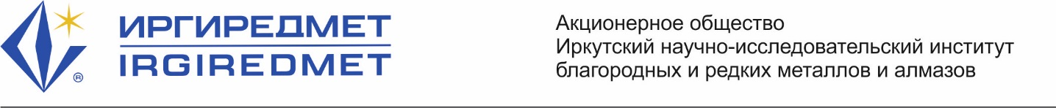

**Заявка на участие в ТехниКО-ЭКОНОМИЧЕСКОМ соВещании**

по добыче и переработке россыпных месторождений драгоценных и редких металлов и алмазов

**«НЕДРА СИБИРИ» 05-06 ДЕКАБРЯ 2017 г.**



Место проведения совещания: г. Иркутск, Бульвар Гагарина, 44, гостиница «Иркутск».

Начало регистрации участников 08:30.

Правила регистрации:

* Регистрационный взнос 3 000 рублей без НДС (3540 рублей с НДС 18%).
* Докладчики, выступающие в программе совещания, освобождаются от уплаты регистрационного взноса.

**Регистрационные данные участника:**

|  |  |  |  |  |  |  |  |  |  |  |  |
| --- | --- | --- | --- | --- | --- | --- | --- | --- | --- | --- | --- |
| **Фамилия** |  |  | | | | | | | | |  |
| **Имя** |  |  | | | | | | | | |  |
| **Отчество** |  |  | | | | | | | | |  |
| **Должность** |  |  | | | | | | | | |  |
| **Реквизиты организации и банковские реквизиты** |  |  | | | | | | | | |  |
|  | | | | | | | | |
| **Телефон рабочий** |  |  | | | | | | | | |  |
| **Телефон сотовый** |  |  | | | | | | | | |  |
| **Факс** |  |  | | | | | | | | |  |
| **E-mail** |  |  | | | | | | | | |  |
| **Адрес компании** |  |  | | | | | | | | |  |
|  |  | | | | | | | | |  |
|  |  | | | | | | | | |  |
| **Город** | | | | | **Индекс** | | | **Страна** | |  |
| **Бронирование гостиницы «Иркутск»** | **Нет** | | | стандарт | | | студия | люкс | | апартаменты |  |
|  | | | | | | | | | | |
| **Тема доклада**  **(по желанию)** |  | |  | | | | | | | |  |
|  | |  | | | | | | | |  |
|  | |  | | | | | | | |  |
| **Посещение завода горного оборудования** |  | | **Да**  **Нет** | | **Отправление автобуса от гостиницы «Иркутск» 06 декабря 2017 г. в**  **8:00-9:00, точное время будет объявлена позже. Количество мест ограниченно.** | | | | | |  |
| **Участие в экскурсии на озеро Байкал (п. Листвянка)** |  | | **Да**  **Нет** | | **Отправление автобуса от гостиницы «Иркутск» 07 декабря 2017 г. в**  **9:00-10:00, точное время будет объявлено позже. Стоимость экскурсии 2500 рублей.** | | | | | |  |